Taak : Schaal vegetatief.

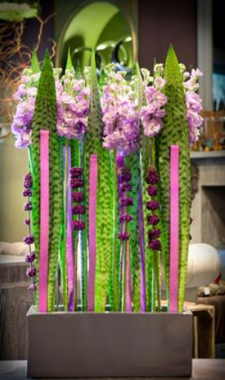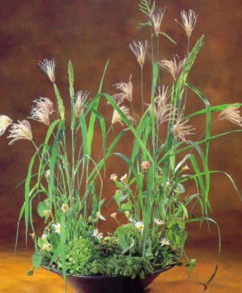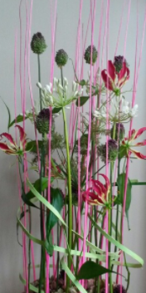

Resultaat

Een schikking in steekschuim met een vegetatief, parallel karakter.

Belang
In onze drukkere en sneller wordende maatschappij, verlangen mensen steeds meer naar rust, natuur, meditatie en onthaasting.
Zo zien we ook weer meer schikkingen met gebruik van natuurlijke materialen of schikkingen waarbij de natuur zoveel mogelijk nagebootst wordt. Belangrijk is te letten op de groeiwijze van de materialen, maar ook naar het milieu, de herkomst van de materialen.
Zo kun je kiezen voor tropische materialen, zomerse materialen, moerasmaterialen enz.

Werkwijze:
- Schaal geheel vullen met steekschuim m.b.v. enkele prikkers/cling of evt. klemmen.
  - De hoogte van het steekschuim bij een platte schaal aanpassen, Bij een schaal met opstaande rand steekschuim ongeveer gelijk aan de rand of indien mogelijk net onder de rand. Het steekschuim moet hoog genoeg zijn om stevigheid te bieden voor de materialen.
- Zorg voor een ruimtelijke vormgeving waarbij steeds de groeiwijze centraal staat en de vorm bepaald. Let op de verhouding schikking en schaal (2/3 – 1/3)
- Gebruik op de juiste manier heersende- en dienende vormen, opgaande vormen, klimmende en horizontaal groeiende vormen, afhangende vormen.
- Gebruik voor de afwerking bodembedekkende materialen zoals steentjes, mos, schors, vetplantjes e.d., die passend zijn binnen de andere materiaalkeuze. Ook hierbij letten op herkomst en karakter.
